北京市某名校期末测试卷

一、填空题。（每空1分，共17分）

1．小林用小正方体搭的几何体，从上面看到的形状是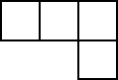，从左面看到的形状是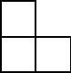。搭这个几何体，小林最少用了（　　）个小正方体，最多用了（　　）个小正方体。

2．80分＝时 4050 cm3＝（　　　）L

6.08m3＝（　　）m3（　　）dm3

3．小娜、小婷和小甜进行100 m赛跑，小娜用时分，小婷用时分，小甜用时分，她们三人中，（　　）得了第一名。

4．两位数5框是2和3的公倍数，框里应填（　　），这个两位数与18的最小公倍数是（　　）。

5．一根84 cm长的铁丝围成了一个正方体，若将它改围成一个长9 cm，宽6 cm的长方体，这个长方体的表面积是（　　　）cm2。

6．如图是由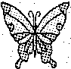经过（　　）得到的（填“平移”或“旋转”）。

7．一袋大米25千克，用去，还剩（　　），如果用去千克，还剩（　　）千克。

8．在括号里填上适当的数：＞＞　　＜＜

9．一个合唱队有30人，暑假期间有一个紧急演出。老师需要尽快通知到每一个队员，如果用打电话的方式，每分钟通知1人，至少需要（　　　）分钟。

10．有15瓶口香糖，其中有一瓶被甜甜偷吃了一些，给你一架天平，至少称（　　）次才能保证找出被偷吃的那一瓶。

二、判断题。（每题1分，共5分）

1．互质的两个数一定都是质数。 （　　）

2．一个假分数不能化成整数就一定能化成带分数。 （　　）

3．如果一个长方体的棱长总和是48 cm，那么这个长方体

相交于一个顶点的三条棱的长度之和是12 cm。 （　　）

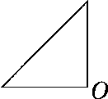4．如图，等腰直角三角形绕点*O*顺时针旋转90°

后与原图形正好拼成一个等腰直角三角形。 （　　）

5．从1里面减去，减5次得0。 （　　）

三、选择题。（每题1分，共5分）

1．下列说法正确的是（　　）。

A．所有的质数都是奇数 B．整数都比分数大

C．两个奇数的差一定是奇数 D．是4的倍数的数一定是偶数

2．一块红布长25 cm，宽15 cm，用这样的红布缝成一个正方形，最少需要这样的红布（　　）块。

A．15 B．12

C．75 D．8

3．一个长方体的底面是面积为4平方米的正方形，它的侧面展开图正好是一个正方形，这个长方体的侧面积是（　　）平方米。

A．16 B．64

C．48 D．45

4．下列选项的四个图案，由基本图形平移得到的是（　　）。

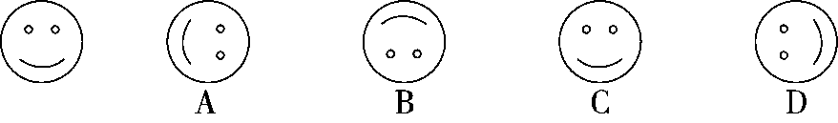

5．在下面的4个几何体中，从左面看到的图形是 A8 的有（　　）。

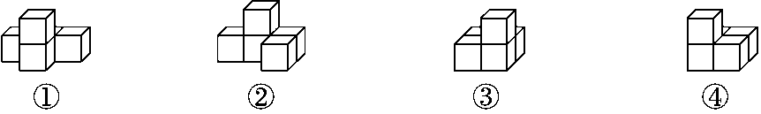

A．①②③ B．②③④

C．①②④ D．①③④

四、计算题。（1题4分，2题12分，3题6分，4题9分，共31分）

1．直接写得数。

＋＝ －＝ －＝ ＋＝

4＋＝ 1－3÷5＝ －＋＝ 2－－＝

2．计算下列各题，怎样简便就怎样算。

－＋ － ＋

－ －＋ －

3．列式计算。

（1）与的差加上它们的和，结果是多少？

（2）加上一个数的和等于与的差，这个数是多少？

4．解方程。

*x*＋＝ *x*－＝ *x*－＝

五、动手操作。（1题4分，2题8分，共12分）

1．图形B是图形A绕点*O*逆时针方向旋转90°得到的，

请画出图形A。

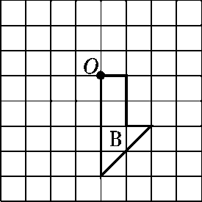

2．诚信商场A、B两种品牌电脑2016年月销售量情况统计如下表所示。

|  |  |  |  |  |  |  |  |  |  |  |  |  |
| --- | --- | --- | --- | --- | --- | --- | --- | --- | --- | --- | --- | --- |
| 月份 | 1 | 2 | 3 | 4 | 5 | 6 | 7 | 8 | 9 | 10 | 11 | 12 |
| A品牌电脑/台 | 68 | 90 | 75 | 32 | 30 | 28 | 50 | 42 | 35 | 24 | 28 | 10 |
| B品牌电脑/台 | 15 | 22 | 18 | 25 | 39 | 35 | 40 | 51 | 60 | 65 | 67 | 74 |

请根据统计表中的数据画出折线统计图。

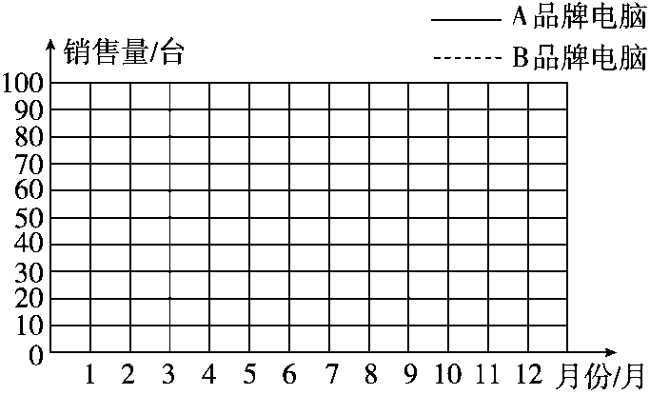

（1）算一算，哪种品牌电脑全年总销售量最高？

（2）两种品牌电脑的月销售量变化趋势有什么不同？如果你是商场经理，这些信息对你有什么帮助？

六、解决问题。（每题6分，共30分）

1．三位老师做一批表演道具，张老师5小时做42个，王老师6小时做51个，李老师4小时做33个，谁做得最快？

2．两根木棒，一根长24 dm，另一根长32 dm.如果要把它们截成同样长的小段，不能有剩余，每根小棒最长多少分米？共可截成多少段？

3．两辆车运货，甲车运吨，比乙车多运吨，两辆车一共运货多少吨？

4．用铁皮做一个长是25 cm，宽是16 cm，容积是18 L的长方体油箱。做这个油箱需要多少平方分米的铁皮？（接口处和铁皮的厚度忽略不计）

5．一个长1 m，宽8 dm，高7 dm的长方体容器装有5 dm深的水，放入一个底面为正方形，边长是4 dm的长方体铁块，水面上升到5.5 dm处。这个长方体铁块的表面积是多少平方分米？

答案

一、1．5　7　2．　4.05　6　80

3．小甜　4．4　54　5．288

6．平移

7．　24　8．(答案不唯一)

9．5　10．3

二、1．×　2．√　3．√　4．√　5．√

三、1．D　2．A　3．B　4．C　5．D

四、1．　　　1　4　　　1

2．

3．(1)＋＝

　 (2)－＝

4． *x*＋＝ *x*－＝

　解： *x*＝－ 解：*x*＝＋

*x*＝ *x*＝＋

*x*＝

*x*－＝

解：*x*＝＋

*x*＝

五、1．略。

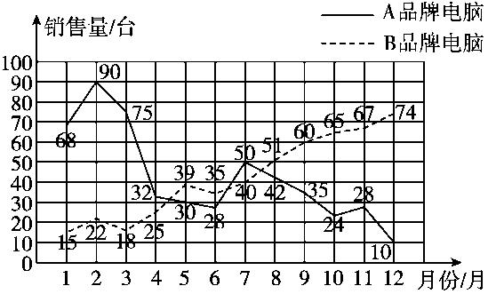2．

(1)A品牌。

(2)A品牌销售量在下降，B品牌销售量在上升。A品牌应减少进货量，B品牌反之。

六、1．42÷5＝8(个)　 51÷6＝8(个)

　 33÷4＝8(个)　 8＞8＞8

答：王老师做得最快。

2．24与32的最大公因数为8

24÷8＋32÷8＝7(段)

答：每根小棒最长8 dm，共可截成7段。

3．＋＝(吨)

答：两辆车一共运货吨。

4．25×16＝400(cm2)＝4 dm2

18÷4＝4.5(dm)＝45 cm

2×(25×16＋45×16＋25×45)＝4490(cm2)＝44.9 dm2

答：做这个油箱需要44.9 dm2的铁皮。

5．1 m＝10 dm

10×8×(5.5－5)＝40(dm3)

40÷(4×4)＝2.5(dm)

4×4×2＋4×2.5×4＝72(dm2)

答：这个长方体铁块的表面积是72 dm2。